|  |
| --- |
| **TRƯỜNG ĐẠI HỌC VINH**  **VIỆN KỸ THUẬT VÀ CÔNG NGHỆ** |
|  |
|  |
|  |
|  |
| **BÁO CÁO**  **BÀI TẬP LỚN**  **LẬP TRÌNH TRỰC QUAN**  **HÌNH THÀNH Ý TƯỞNG, THIẾT KẾ, TRIỂN KHAI VÀ VẬN HÀNH HỆ THỐNG THI TRẮC NGHIỆM** |
|  |
|  |
|  |
|  |
| Giảng viên: TS. CAO THANH SƠN  Nhóm sinh viên thực hiện:  1. Nguyễn Nguyên Lộc, Lớp 57K3, 165TDV200088  2. Nguyễn Phạm Hoàng, Lớp 57K3, 165TDV200082 |
|  |
|  |
|  |
| **Nghệ An - 2019** |

**LỜI CAM ĐOAN**

Chúng em xin cam đoan đây là đề tài do em tìm hiểu và trình bày. Các tài liệu sử dụng trong bài có nguồn gốc rõ ràng, đã công bố theo đúng quy định. Các

kết quả trong bài được phân tích một cách trung thực, khách quan và phù

hợp với thực tiễn.

Chúng em xin chịu trách nhiệm về bài làm của mình.

Mục lục

Chương 1. Mô tả bài toán 4

1.1 Mô tả bài toán 4

1.2 Quy trình bài toán 5

Chương 2. Xây dựng USE CASE 6

2.1. Xác định các Actor 6

2.2. Xác định các Use Case: 6

2.3. Vẽ biểu đồ USE CASE 7

Chương 3 Mô tả các USE CASE 9

3.1. Đăng nhập 9

3.2. Đăng ký tài khoản 11

3.3. Quản lý tài khoản 13

3.4. Quản lý câu hỏi 15

3.5. Thông tin môn thi 17

3.6. Thi 19

3.7. Thông báo kết quả thi 20

Chương 4. Cơ sở dữ liệu 21

Chương 5. Biểu đồ hoạt động 23

5.1. Đăng nhập vào hệ thống 23

5.2. Tạo tài khoản 24

Chương 6. Biểu đồ tuần tự 25

6.1. Biểu đồ đăng nhập, tạo tài khoản 25

# **Chương 1. Mô tả bài toán**

## 1.1 Mô tả bài toán

Mỗi khi tiến hành thi trắc nghiệm, giáo viên là người hoàn thành công đoạn ra đề ứng với học phần cần kiểm tra trước thời gian diễn ra bài thi và chuẩn bị đủ số lượng bài thi với số thí sinh tham dự.

Trước khi vào khung giờ thi chính thức, giáo viên sẽ kiểm tra số lượng thí sinh tham dự là bao nhiêu để tránh việc thu thiếu bài thi.

Thí sinh đến đúng địa điểm, khung giờ thi ứng với lớp học phần đã đăng ký. Nếu không có tên trong danh sách lớp học phần thì thí sinh không được tham gia kì thi lớp học phần đó. Thí sinh cần điển đầy đủ thông tin cá nhân trước khi nạp bài thi.

Sau khi nạp bài, thí sinh cần ký giấy xác nhận đã hoàn thành bài thi.

Khi tiếp nhận bài thi, giáo viên sẽ tiến hành chấm điểm và cập nhật bảng điểm Việc cập nhật lên bảng điểm dựa vào điểm số và thông tin cá nhân của thí sinh trên bài thi ứng với danh sách.

Yêu cầu xây dựng một hệ thống thi trắc nghiệm trên máy tính đáp ứng bài toán:

- Hệ thống thi trắc nghiệm phải có 2 quyền chính: Quản trị viên (admin) và người dùng.

- Admin có chức năng thêm, sửa, xóa câu hỏi và tất cả các quyền của người dùng. Khi cập nhật câu hỏi, admin có 2 cách:

+Nhập bằng tay.

+Lấy từ file cơ sở dữ liệu.

- Người dùng chỉ có chức năng đăng nhập, đổi mật khẩu, hoàn thành bài thi, nạp bài. Trong trường hợp người dùng không có tài khoản đăng nhập thì phải tiến hành đăng ký tài khoản. Mỗi câu trả lời đúng hệ thống sẽ tăng lên 1 điểm, 0 điểm với câu trả lời sai.

- Điểm số sẽ hiện ra khi thí sinh nạp bài.

- Giáo viên nắm được số lượng và điểm số thí sinh tham dự khi kết thúc giờ thi.

## 1.2 Quy trình bài toán

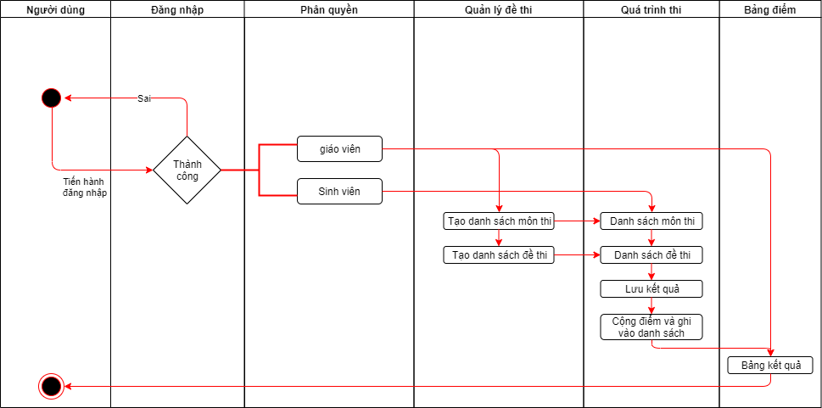

# **Chương 2. Xây dựng USE CASE**

## 2.1. Xác định các Actor

Admin:

Là người quản trị hệ thống thi trắc nghiệm. Có vai trò thêm, sửa, xóa, cập nhật các câu hỏi. Mở hệ thống câu hỏi cho phép thí sinh tiến hành thi trắc nghiệm, cài đặt thời gian thi.

Ngoài ra, admin có tất cả các quyền của thí sinh.

Người dùng:

Là người tham gia thi trắc nghiệm. Người dùng cần tham gia đúng khung giờ diễn ra bài thi, chọn đúng mã học phần cần làm bài, điền đúng, đầy đủ thông tin trước khi làm bài.

## 2.2. Xác định các Use Case:

Admin:

* Tạo câu hỏi.
* Thêm, sửa, xóa, lưu câu hỏi.
* Thêm, sửa, xóa tài khoản.
* Cài đặt khung giờ hệ thống câu hỏi.
* Mở, xuất file câu hỏi.
* Các chức năng của người dùng

Người dùng:

* Đổi mật khẩu
* Tạo tài khoản.
* Đăng nhập.
* Chọn môn thi
* Hoàn thành bài thi.
* Nạp bài.
* Xem kết quả.

## 2.3. Vẽ biểu đồ USE CASE

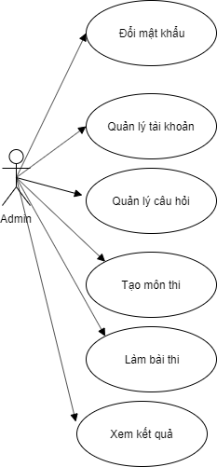

Biểu đồ use case Admin

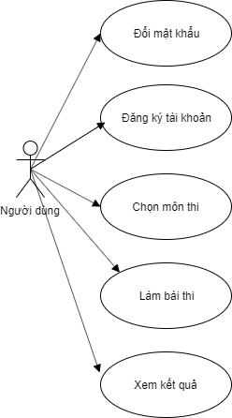

Biểu đồ use case người sử dụng

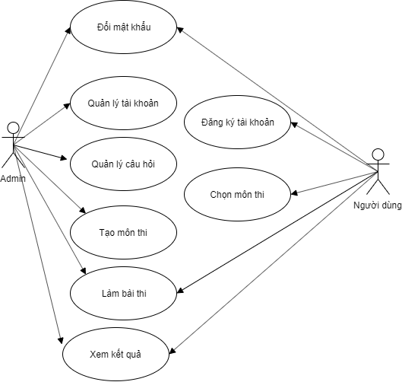

Biểu đồ use case tổng quát

# **Chương 3 Mô tả các USE CASE**

## 3.1. Đăng nhập

|  |  |
| --- | --- |
| Tên Use Case | Đăng nhập vào hệ thống |
| Tên Actor | Người dùng. |
| Mô tả tóm tắt | Use case này cho phép người dùng đăng nhập vào hệ thống. |
| Điều kiện | - Người dùng chưa đăng nhập vào hệ thống.  - Thông tin tài khoản đã được cập nhật trong hệ thống. |
| Các bước thực hiện  (kịch bản thường) | 1) Từ giao diện chính, người dùng chọn đăng nhập vào hệ thống.  2) Hệ thống yêu cầu nhập thông tin đăng nhập (tên đăng nhập và mật khẩu).  3) Người dùng nhập thông tin đăng nhập.  4) Người dùng nhấn nút đăng nhập.  5) Hệ thống kiểm tra thông tin đăng nhập.  6) Hệ thống thông báo đăng nhập thành công và hiện giao diện theo chức năng tài khoản.  7) Use case kết thúc. |
| Ngoại lệ | A1 - Hệ thống thông báo tài khoản đăng nhập không tồn tại.  Chuỗi A1 bắt đầu từ bước 5 của kịch bản thường.  A1.1 – Người dùng thoát  6) Người dùng chọn nút thoát chương trình.  7) Use case kết thúc.  A1.2 – Người dùng chọn tạo tài khoản  6) Thao tác tiến hành như 3.1  Trở lại bước 2 của kịch bản thường. |

Bảng 1. Mô tả đăng nhập

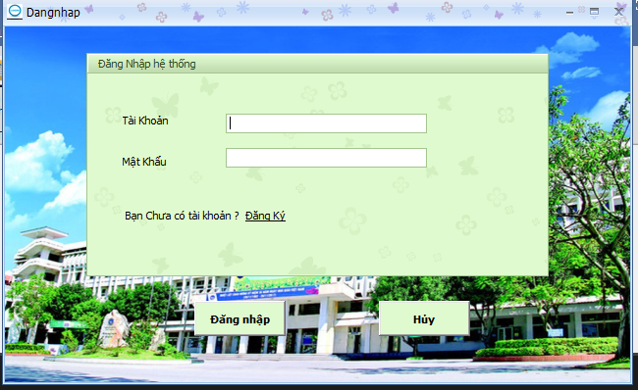

## 3.2. Đăng ký tài khoản

|  |  |
| --- | --- |
| Tên Use Case | Tạo tài khoản đăng nhập vào hệ thống |
| Tên Actor | Người dùng. |
| Mô tả tóm tắt | Use case này cho phép người dùng tạo tài khoản đăng nhập vào hệ thống. |
| Điều kiện | - Người dùng chưa có tài khoản đăng nhập. |
| Các bước thực hiện  (kịch bản thường) | 1) Từ giao diện chính, người dùng chọn tạo tài khoản.  2) Hệ thống yêu cầu nhập thông tin cá nhân.  3) Người dùng nhập thông tin cá nhân.  4) Người dùng nhấn nút đăng ký.  5) Hệ thống thông báo đăng ký thành công.  6) Use case kết thúc. |
| Ngoại lệ | A1 – Nếu thông tin tài khoản bị thiếu, không đúng dữ liệu, hệ thống thông báo thông tin tài khoản không hợp lệ.  Chuỗi A1 bắt đầu từ bước 4 của kịch bản thường.  5) Người dùng chọn tạo tài khoản tại giao diện đăng nhập.  Trở lại bước 2 của kịch bản thường. |

Bảng 2. Mô tả đăng ký tài khoản.

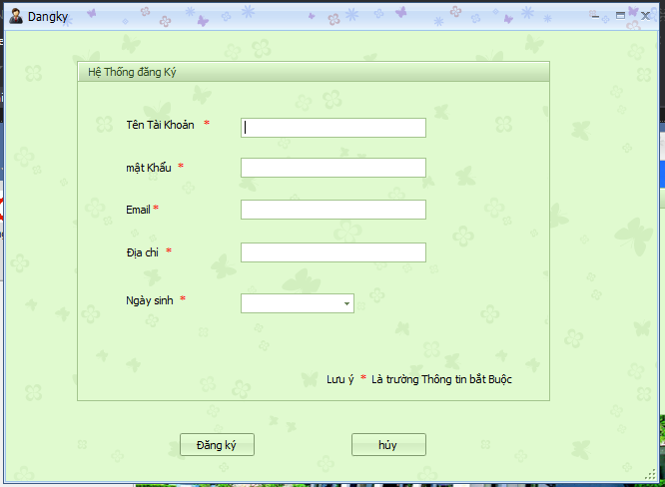

## 3.3. Quản lý tài khoản

|  |  |
| --- | --- |
| Tên Use Case | Quản lý tài khoản đăng nhập vào hệ thống |
| Tên Actor | Admin. |
| Mô tả tóm tắt | Use case này cho phép người dùng quản lý tài khoản đăng nhập vào hệ thống. |
| Điều kiện | - Người dùng phải là tài khoản Admin |
| Các bước thực hiện  (kịch bản thường) | 1) Từ giao diện admin, người dùng chọn quản lý tài khoản.  2) Tại giao diện quản lý tài khoản, người dùng tiến hành các thao tác thêm, sửa, xóa, tìm kiếm  3) Người dùng nhấn nút ghi lại.  4) Hệ thống thông báo đăng ký thành công.  5) Use case kết thúc. |
| Ngoại lệ | A1 – Nếu thông tin tài khoản bị thiếu, không đúng dữ liệu, hệ thống thông báo thông tin tài khoản không hợp lệ.  Chuỗi A1 bắt đầu từ bước 3 của kịch bản thường.  Trở lại bước 2 của kịch bản thường. |

Bảng 3. Mô tả quản lý tài khoản.

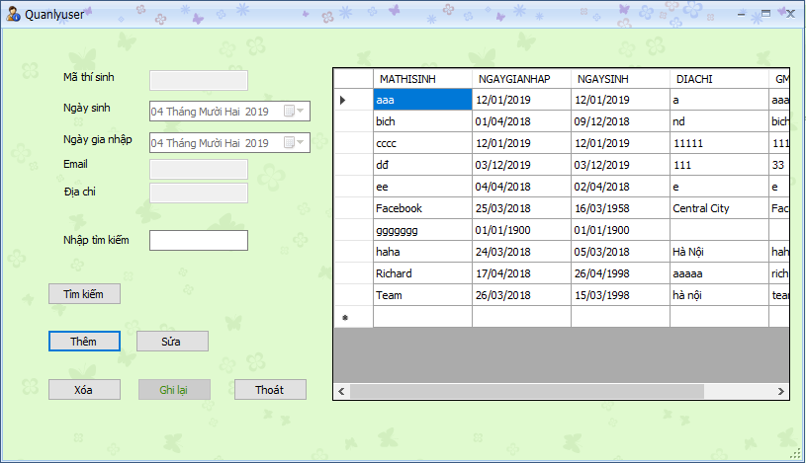

## 3.4. Quản lý câu hỏi

|  |  |
| --- | --- |
| Tên Use Case | Tạo câu hỏi |
| Tên Actor | Admin |
| Mô tả tóm tắt | Use case này cho phép admin tạo câu hỏi trên hệ thống. |
| Điều kiện | - Người dùng phải là tài khoản admin |
| Các bước thực hiện  (kịch bản thường) | 1) Từ giao diện admin, admin chọn Quản lý câu hỏi  2) Tại giao diện Quản lý câu hỏi, admin tiến hành các thao tác thêm, sửa, xóa, tìm kiếm câu hỏi.  3) Admin ghi lại thông tin câu hỏi vừa nhập, nếu không muốn lưu thì thoát.  4) Hệ thống thông báo tạo câu hỏi thành công.  5) Use case kết thúc. |
| Ngoại lệ | A1 – Nếu mã câu hỏi đã tồn tại trong cùng một môn, hệ thống thông báo chủ đề đã tồn tại.  Chuỗi A1 bắt đầu từ bước 3 của kịch bản thường.  4) Hệ thống cho phép nhập lại mã câu hỏi.  Trở lại bước 2 của kịch bản thường. |

Bảng 4. Mô tả tạo câu hỏi.

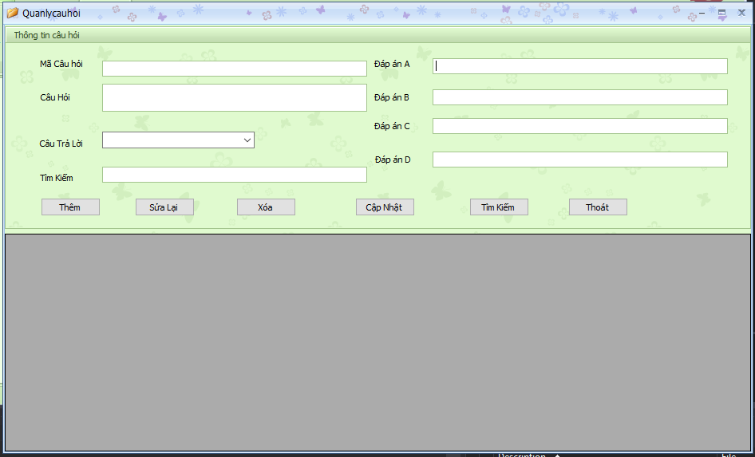

## 3.5. Thông tin môn thi

|  |  |
| --- | --- |
| Tên Use Case | Thông tin môn thi |
| Tên Actor | Người dùng |
| Mô tả tóm tắt | Use case này cho phép người dùng chọn môn thi |
| Điều kiện | - Người dùng đã đăng nhập vào hệ thống |
| Các bước thực hiện  (kịch bản thường) | 1) Từ giao diện chính, người dùng chọn tạo vào làm bài  2) Tại giao diện vào làm bài, người dùng chọn môn thi và nhấn nút bắt đầu.  3) Hệ thống hiển thị giao diện thi  4) Use case kết thúc. |
| Ngoại lệ | A1 – Nếu môn thi chưa có câu hỏi hệ thống thông báo câu hỏi chưa tồn tại.  Chuỗi A1 bắt đầu từ bước 2 của kịch bản thường.  3) Hệ thống thông báo chọn môn thi khác  Trở lại bước 2 của kịch bản thường. |

Bảng 5. Mô tả thông tin môn thi.

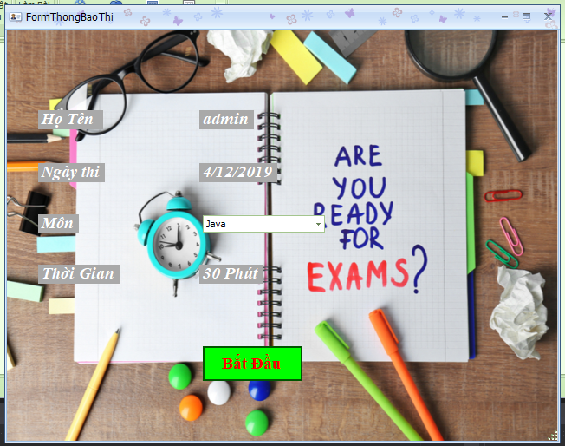

## 3.6. Thi

|  |  |
| --- | --- |
| Tên Use Case | Làm bài thi |
| Tên Actor | Người dùng |
| Mô tả tóm tắt | Use case này cho phép người dùng làm bài thi |
| Điều kiện | - Người dùng phải đăng nhập vào hệ thống chọn môn thi. |
| Các bước thực hiện  (kịch bản thường) | 1) Từ giao diện chọn môn thi, giao diện thi xuất hiện.  2) Tại giao diện thi người dùng tiến hành làm bài thi và ấn nút gửi.  3) Hệ thống thông báo kết quả  4) Use case kết thúc. |
| Ngoại lệ | A1 – Nếu người dùng làm bài thi quá giờ, hệ thống sẽ tự động nạp bài và tính kết quả.  Chuỗi A1 bắt đầu từ bước 2 của kịch bản thường.  Tiếp bước 3 của kịch bản thường. |

Bảng 6. Mô tả thi

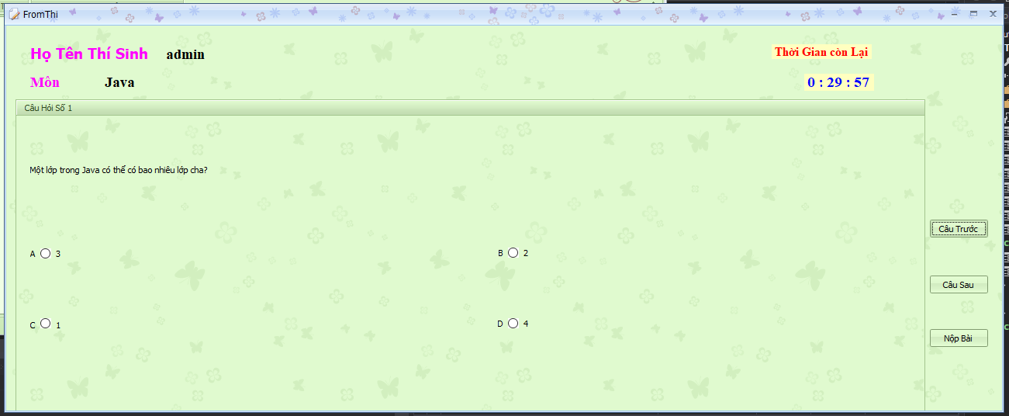

## 3.7. Thông báo kết quả thi

|  |  |
| --- | --- |
| Tên Use Case | Thông báo kết quả thi |
| Tên Actor | Người dùng |
| Mô tả tóm tắt | Use case này cho phép người dùng biết kết quả thi |
| Điều kiện | - Người dùng phải đã nạp bài thi. |
| Các bước thực hiện  (kịch bản thường) | 1) Từ giao diện thi, sau khi ấn nút nạp bài, hệ thống hiển thị giao diện kết quả thi.  2) Use case kết thúc. |
| Ngoại lệ | Không có |

Bảng 7. Mô tả kết quả thi

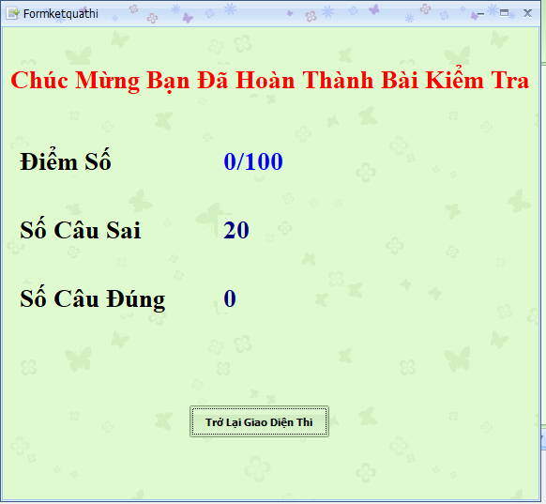

# **Chương 4. Cơ sở dữ liệu**

1. Bảng CAUHOI:

* Mục đích: Dùng để lưu trữ câu hỏi.

|  |  |  |  |
| --- | --- | --- | --- |
| Tên Trường | Kiểu dữ liệu | Mô Tả | Ràng buộc |
| MACH | Nvarchar(50) | Mã câu hỏi | Khoá chính |
| TENCH | Nvarchar(Max) | Tên câu hỏi |  |
| LOAICH | Nvarchar(50) | Loại câu hỏi |  |

1. Bảng DAPAN:

* Mục đích: Dùng để lưu trữ đáp án.

|  |  |  |  |
| --- | --- | --- | --- |
| Tên Trường | Kiểu dữ liệu | Mô Tả | Ràng buộc |
| MACH | Nvarchar(50) | Mã câu hỏi | Khoá ngoại |
| A | Nvarchar(Max) | Đáp án A |  |
| B | Nvarchar(Max) | Đáp án B |  |
| C | Nvarchar(Max) | Đáp án C |  |
| D | Nvarchar(Max) | Đáp án D |  |
| DAPAN | Nvarchar(50) | Đáp án đúng |  |

1. Bảng KETQUA:

* Mục đích: Dùng để lưu trữ kết quả sau khi thi.

|  |  |  |  |
| --- | --- | --- | --- |
| Tên Trường | Kiểu dữ liệu | Mô Tả | Ràng buộc |
| STT | Int | Số thứ tự | Khoá chính |
| MATHISINH | Nvarchar(50) | Mã thí sinh | Khoá ngoại |
| NGAYTHI | Datetime | Ngày thi |  |
| SOCAUDUNG | Int | Số câu đúng |  |
| SOCAUSAI | Int | Số câu sai |  |
| DIEM | Float | Điểm |  |

1. Bảng TAIKHOAN:

* Mục đích: Dùng để lưu trữ thông tin tài khoản của admin và thí sinh.

|  |  |  |  |
| --- | --- | --- | --- |
| Tên Trường | Kiểu dữ liệu | Mô Tả | Ràng buộc |
| USERNAME | Nvarchar(50) | Tên tài khoản | Khoá chính |
| PASSWORD | Nvarchar(50) | Mật khẩu |  |
| ROLE | Bit | Quyền |  |

1. Bảng THISINH:

* Mục đích: Dùng để lưu trữ thông tin thí sinh.

|  |  |  |  |
| --- | --- | --- | --- |
| Tên Trường | Kiểu dữ liệu | Mô Tả | Ràng buộc |
| MATHISINH | Nvarchar(50) | Mã thí sinh | Khoá chính |
| NGAYTHAMGIA | Datetime | Ngày tham gia |  |
| NGAYSINH | Datetime | Ngày sinh |  |
| EMAIL | Nvarchar(50) | Email |  |
| DIACHI | Nvarchar(50) | Địa chỉ |  |

# **Chương 5. Biểu đồ hoạt động**

## 5.1. Đăng nhập vào hệ thống

Quy trình thực hiện:

Hệ thống hiển thị giao diện đăng nhập. Người dùng nhập tên đăng nhập và mật khẩu. Hệ thống kiểm tra, nếu hợp lệ hệ thống sẽ chuyển sang giao diện chính, nếu sai sẽ đưa ra thông báo và yêu cầu nhập lại. Ứng với tên người đăng nhập và mật khẩu thế nào thì giao diện chính sẽ hiển thị các chức năng ứng với người sử dụng đó.

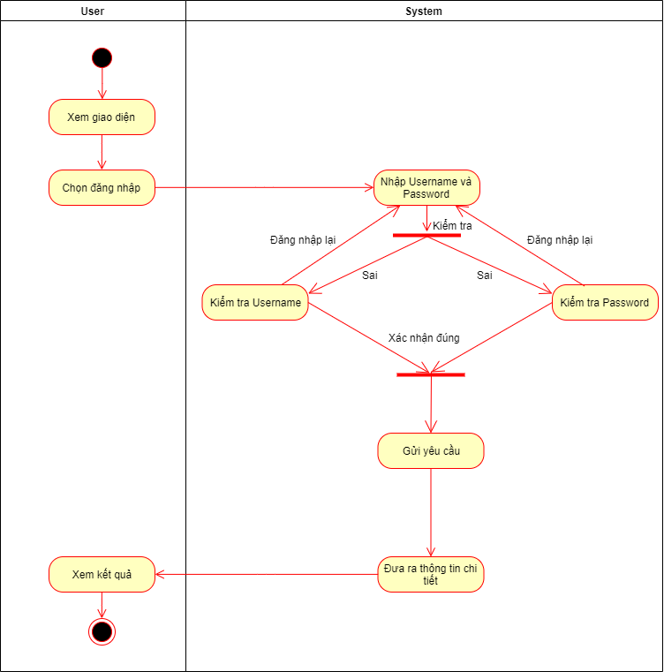

Bảng 1. Biểu đồ hoạt động chức năng đăng nhập

## 5.2. Tạo tài khoản

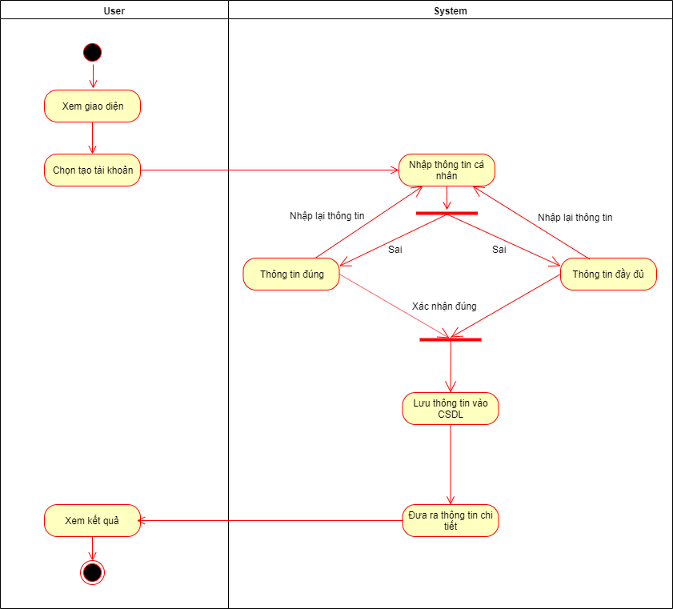

Bảng 2. Biểu đồ hoạt động chức năng tạo tài khoản

# **Chương 6. Biểu đồ tuần tự**

## 6.1. Biểu đồ đăng nhập, tạo tài khoản

